

ПРОФИЛЬ ЗДОРОВЬЯ

2022

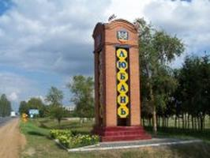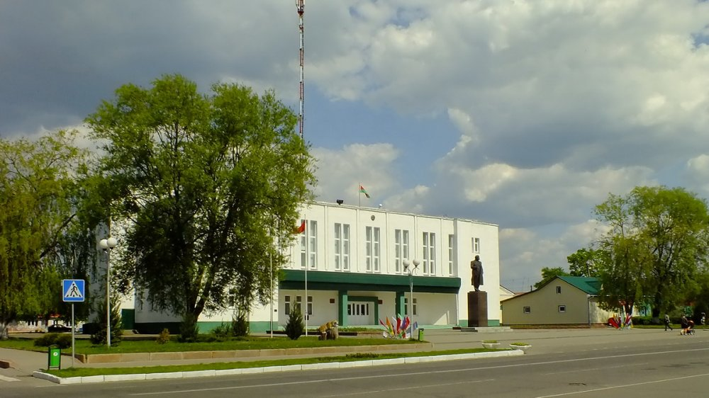
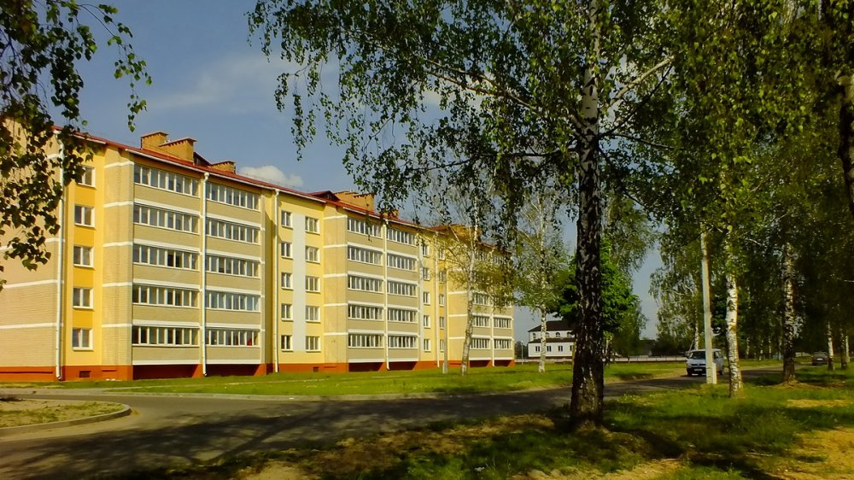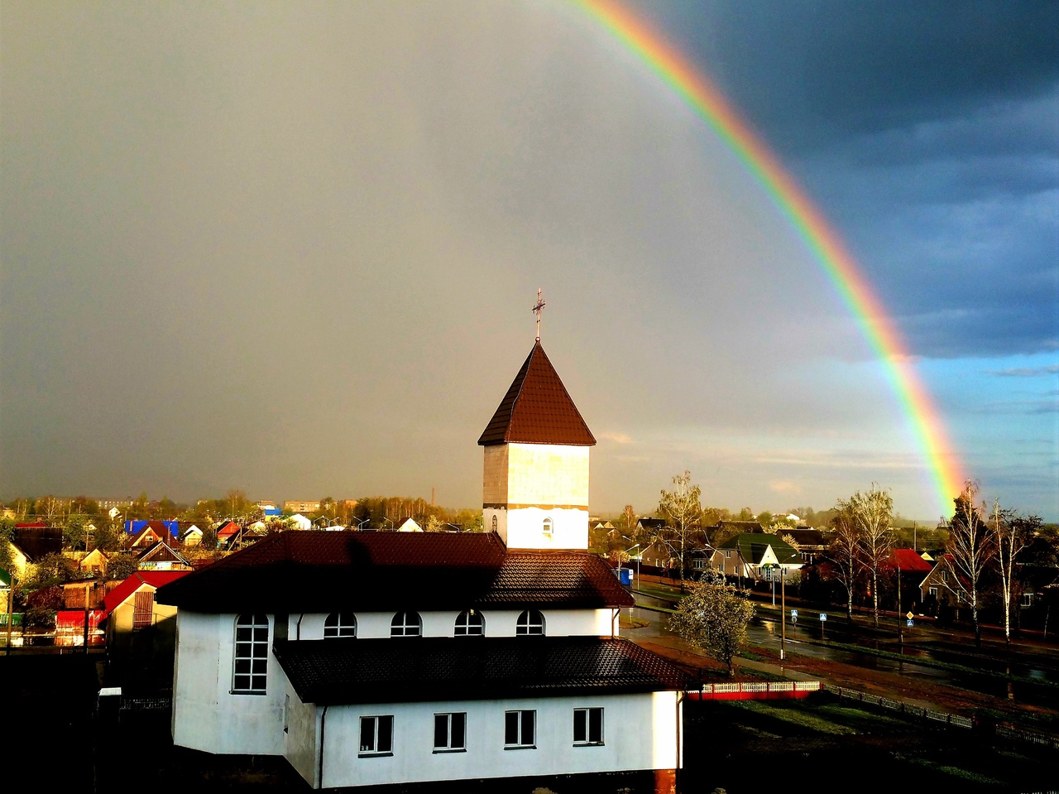

СОДЕРЖАНИЕ

ПРЕДИСЛОВИЕ | Стр. 3
О ПРОЕКТЕ «ЛЮБАНЬ – ЗДОРОВЫЙ ГОРОД» | Стр. 5
ТЕРРИТОРИАЛЬНАЯ ХАРАКТЕРИСТИКА | Стр. 7
ДЕМОГРАФИЯ | Стр. 8
ЗДОРОВЬЕ НАСЕЛЕНИЯ | Стр. 10
ЦЕЛЕВЫЕ НАПРАВЛЕНИЯ ДЕЯТЕЛЬНОСТИ | Стр.14
Сохранение и укрепление здоровья детей и подростков | Стр. 14
Здоровье на рабочем месте | Стр. 16
Активное долголетие | Стр. 19
Профилактика заболеваний и пропаганда здорового образа жизни | Стр. 20
Здоровая окружающая среда | Стр. 25
Адаптация инвалидов трудоспособного возраста | Стр. 28
ЗАКЛЮЧЕНИЕ | Стр. 29

«Профиль здоровья жителей города Любань» подготовлен специалистами ГУ «Любанский районный центр гигиены и эпидемиологии», при подготовке документа использованы материалы управления по образованию, спорту и туризму, управления по труду занятости и социальной защиты Любанского районного исполнительного комитета, УЗ «Любанская ЦРБ», отдел статистики Любанского района, ГУ «ТЦСОН Любанского района».

ПРЕДИСЛОВИЕ

В современных демографических условиях вопрос сохранения здоровья населения можно считать самым актуальным. На решение именно этой задачи направлен Международный проект «Здоровые города», который был предложен Всемирной организацией здравоохранения в 1986 году. Проект «Здоровые города» является одним из самых эффективных «инструментов» налаживания согласованных действий на пути повышения здоровья и качества жизни населения города и по сути является средством для внедрения стратегии Организации объединенных наций «Здоровье для всех».
Здоровый город постоянно создаёт и улучшает свою физическую и социальную среду, расширяя ресурсы общества. Здравоохранение не является тем фактором, который оказывает решающее влияние на здоровье, - в равной мере важны так же образование, рабочая среда и прочие условия: социально-экономические, культурные, в том числе определённые окружающей средой.
Одним из основных принципов политики здоровья общества является «приоритет здоровья во всех стратегиях политики». Очень важно добиться участия и взаимной ответственности всех отраслей в обеспечении и сохранении здоровья населения, поэтому в задачи исполнительного комитета входит продолжение развития межсекторального сотрудничества в сфере здоровья общества с целью формирования осознания того, что сфера деятельности имеет влияние на развитие города в целом.
Общественное здоровье – медико-социальный ресурс и потенциал общества, способствующий обеспечению национальной безопасности. Общественное здоровье обусловлено комплексным воздействием социальных, поведенческих и биологических факторов, его улучшение будет способствовать увеличению продолжительности и качества жизни, благополучию людей, гармоничному развитию личности и общества.

Факторы, влияющие на здоровье

Здоровье определяется Всемирной организацией здравоохранения как состояние полного физического и социального благополучия, а не только отсутствие болезней или физических недостатков. каждый человек, - независимо от расы, религии, политических убеждений, экономического и социального статуса, - имеет право на хорошее здоровье.
Современная социальная модель рассматривает здоровье как результат воздействия наиболее значимых факторов, оказывающих влияние как на жизнь отдельных людей и семьи, так и общества в целом, к ним относятся:
- образ жизни (вклад в состояние здоровья составляет 55%);
- наследственность (15%);
- уровень здравоохранения (10%);
- состояние среды обитания, социально-экономические условия, состояние производственной среды (20%).

Основной подход, заложенный в проект «Здоровые города и поселки» - улучшить здоровье людей можно лишь в случае целенаправленных и скоординированных действий практически всех секторов и ведомств, и, конечно, при непосредственном участии жителей. И, безусловно, действия должны быть долгосрочными и последовательными.

О ПРОЕКТЕ
«ЛЮБАНЬ – ЗДОРОВЫЙ ГОРОД»

В рамках целенаправленного развития понимания о здоровье общества и его значении в развитии города и его жителей решением Любанского районного исполнительного комитета от 29 декабря 2018 г. № 1737 был утверждён проект «Любань – здоровый город», период действия которого до 2024 года.
Стратегия направлена на повышение престижности и ценности здоровья, как фактора жизнестойкости, успешности, активного долголетия, на создание условий к формированию у населения потребностей и мотиваций на профилактику заболеваний, ведение здорового образа жизни, повышение информированности населения по основным факторам риска для здоровья, профилактику развития состояний и заболеваний, связанных с поведение, образом жизни, снижение заболеваемости от социально значимых заболеваний, как итог – снижение заболеваемости, смертности от управляемых причин и стабилизация ожидаемой продолжительности жизни.
Принципы и стратегию, контроль за их внедрением, содействие формированию и реализации политики здоровья общества определяет организационный совет. Общее руководство осуществляет заместитель председателя районного исполнительного комитета, курирующий социальную сферу. В состав организационного совета по реализации проекта «Любань – здоровый город» входят руководители отделов районного исполнительного комитета, учреждений здравоохранения, общественных организаций и учреждений, средств массовой информации.

Организационный совет по реализации проекта «Любань – здоровый город»
Домашевич Т.Н. заместитель предателя райисполкома по вопросам
социальной сферы и идеологической работе,
председатель Совета
Члены Совета:
Дробудько А.В. | председатель Любанского районного Совета депутатов (с его согласия)
Сухан Д.Н. | заместитель председателя по вопросам архитектуры, строительства, жилищно-коммунального хозяйства
Кудря Н.Н. | заместитель председателя райисполкома по вопросам экономики
Артюх Н.Л. | главный врач государственного учреждения «Любанский районный центр гигиены и эпидемиологии»
Матусевич Т.Б. | главный редактор государственного учреждения «Редакция газеты «Голас Любаншчыны» и программы радиовещания «На хвалях Арэсы»
Кондратеня В.Н. | директор РУП «Любанское ЖКХ»
Алексеева Т.Н. | начальник отдела идеологической работы, культуры и по делам молодежи райисполкома
Каравацкая Т.Л. | начальник управления по образованию, спорту и туризму райисполкома
Корбут Н.И. | председатель правления Любанского районного потребительского общества
Радченя О.А. | председатель Любанского районного объединения профсоюзов
Малашук А.А. | начальник Любанской инспекции природных ресурсов и охраны окружающей среды
Евдокимчик С.В. | директор государственного учреждения образования «Любанский государственный колледж»
Омшарук А.И. | главный врач учреждения здравоохранения «Любанская центральная районная больница»
Лаптик А.В. | первый секретарь районного комитета общественного объединения «Белорусский республиканский союз молодежи»
Рябцев Г.А. | начальник Любанского РОВД

ТЕРРИТОРИАЛЬНАЯ ХАРАКТЕРИСТИКА

Площадь территории города Любань составляет 8,82 км². Плотность населения в г.Любань составляет 1223,9 чел./км². На территории района постоянно проживают представители 25 национальностей и народностей (по данным переписи 2019 года): белорусы – 28,3 тыс. чел. (93,6%), русские – 0,8 тыс. чел. (2,8%), украинцы – 0,2 тыс.чел. (0,7%), поляки – 0,05 тыс.чел. (0,2%) и другие национальности.
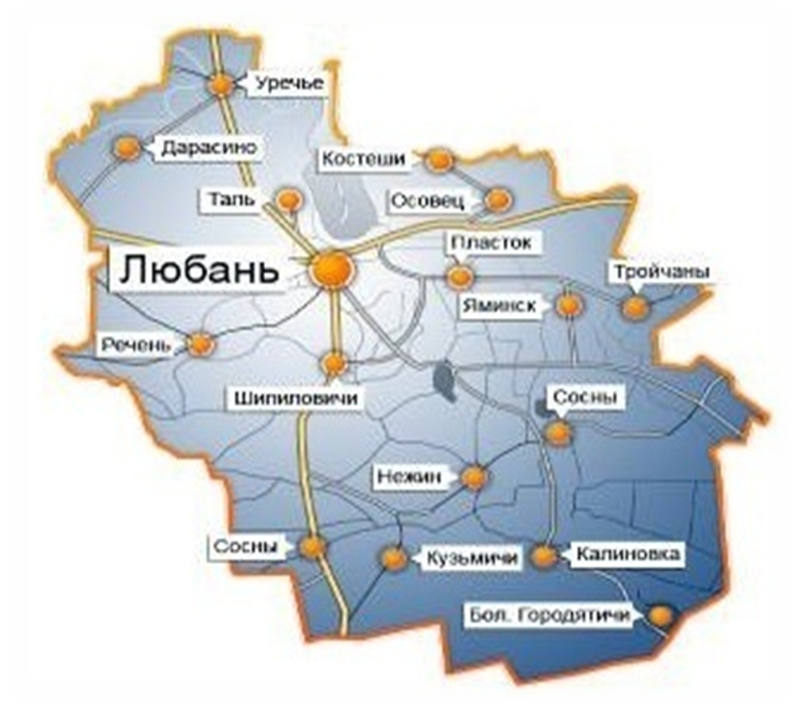

- В настоящее время на территории Любанского района реализуется инвестиционный проект «Строительство горно-обогатительного комплекса мощностью от 1,1 до 2 млн. тонн хлорида калия в год на сырьевой базе Нежинского участка (восточная часть) Старобинского месторождения калийных солей» - ИООО «Славкалий», что способствует строительству новых жилых микрорайонов, учреждений образования, объектов физкультуры и спорта в г.Любани. Создаются новые места для отдыха населения.
- Любань - самый южный город Минской области. Расположен на реке Оресса. Промышленный потенциал района представлена 9 предприятиями, на которых выпускаются кирпич, стеновые блоки, железо-бетонные изделия, льноволокно, швейные изделия, молочная продукция, хлебобулочные и колбасные изделия, спирт, крахмал.

ДЕМОГРАФИЯ

Медико-демографические показатели, такие как рождаемость, смертность, средняя продолжительность жизни и заболеваемость являются важным критерием оценки состояния здоровья населения, социально-экономического благополучия общества.
По данным Национального статистического комитета Республики Беларусь (Белстат), пересчитанным с учетом итогов переписи населения Республики Беларусь 2019 года, численность населения Любанского района на 01.01.2023 года составила 28887 человек, что ниже 1,5% численности прошлого года (29320 человек). Динамика численности населения Любанского района за десятилетний период 2012-2022 гг. характеризуется тенденцией к снижению, среднегодовой темп снижения -1,54%.
Сельское население незначительно преобладает над городским населением и на начало 2023 года составило 15155 человек (52,5%) против 13732 (47,5%) городских жителей.
В возрастной структуре удельный вес лиц младше трудоспособного возраста в общей численности населения увеличился с 15,8% в 2014г. до 17,4% на начало 2022 года (2014г. – 5168 чел., 2022г. – 5806 чел.).
Данное обстоятельство предопределяет незначительное увеличение численности трудоспособного в возрастном отношении контингента в ближайшие годы. При этом удельный вес лиц старше трудоспособного возраста превышает удельный вес лиц младше трудоспособного возраста в 1,7 раза. Таким образом, возрастная структура населения района относится к регрессивному типу, а популяция находится в стадии демографической старости.
Определяющим фактором процесса снижения численности населения остается превышение числа умерших людей над родившимися. Естественное движение населения Любанского района за период 2010-2022 гг. характеризовалось убылью.
В 2022 году по сравнению с 2021 годом в Любанском районе коэффициент брачности уменьшился на 17,7 % и составил 5,1 на 1000 населения (в 2021 г. – 6,2 на 1000 населения), что ниже областного показателя (5,9 на 1000 населения). Динамика коэффициента брачности в Любанском районе за последние пять лет (2018–2022гг.) характеризуется тенденцией к снижению (среднегодовой темп снижения-2,8%), в Минской области коэффициент брачности за последние пять лет (2018–2022 гг.) характеризуется тенденцией к снижению.
Коэффициент разводимости в Любанском районе в 2022 году составил 2,7 на 1000 населения (в 2021 г. – 2,9 на 1000 населения), что ниже областного показателя (3,7 на 1000 населения). Динамика коэффициента разводимости в Любанском районе за последние пять лет (2018–2022 гг.) характеризуется тенденцией к снижению (среднегодовой темп снижения -1,32 в Минской области коэффициент брачности за последние пять лет (2018–2022 гг.) характеризуется тенденцией к росту (среднегодовой темп прироста +1,4%).
За последние пять лет (2017-2021 гг.) в Любанском районе показатель абортов (случаев на 100 родившихся живыми) снизился с 8,2 в 2017 году до 7.1 в 2022 году.
По данным областной клинической больницы в Любанском районе в 2022 году младенческая смертность не регистрировалась, в 2021 году показатель младенческой смертности составил 8,9 на 1000 родившихся.
Устойчивость территории Любанского района характеризуется рядом положительных тенденций медико-демографических показателей: ростом количества браков, снижением количества абортов.
При этом сохраняются отрицательные тенденции таких показателей как тип возрастной структуры, разводы, связанные с естественными процессами, протекающими в обществе, которые осложняют процессы устойчивого развития Любанского района.

Здоровье населения

Хорошее здоровье на протяжении всей жизни гарантирует прогнозируемую продолжительность и хорошее качество жизни. Здоровые дети лучше учатся, здоровые взрослые продуктивнее работают, а здоровые пожилые люди продолжают активную общественную деятельность.
Заболеваемость населения, обусловленная социально-гигиеническими факторами/рисками среды жизнедеятельности
По данным обращаемости за медицинской помощью Минской областной клинической больницы, в 2022 году в Любанском районе показатель общей заболеваемости всего населения по сравнению с предыдущим увеличился на 10,6% и составил 1970,3 на 1000 населения (в 2021 году – 1781,8 на 1000 населения), что выше показателя по Минской области (1637,4 на 1000 населения). Изменение динамики показателя за 2013 - 2022 годы характеризуется стабилизацией, с направлением линии тенденции к повышению, среднегодовой Тпр +0,76%.
Показатель первичной заболеваемости всего населения
Любанского района в 2022 году составил 985,3 на 1000 населения,
что ниже на 4,8% чем прошлом году (в 2021 году – 950,9 на 1000 населения), и выше, чем в среднем по области (1034,9 на 1000 населения).Изменение динамики показателя за 2013- 2022 годы характеризуется умеренной тенденцией к повышению, среднегодовой Тпр+1,33%.Из 23 районов Минской области,Любанский район занимает пятое место с наибольшим показателем общей заболеваемости и девятое место первичной заболеваемости.
Анализ данных социально-гигиенического мониторинга за последние 10 лет (2013 – 2022 гг.) свидетельствует о том, что уровень заболеваемости всего населения Любанского района с впервые в жизни установленными диагнозами имеет выраженную к повышению динамику по следующим классам болезней: «Некоторые инфекционные и паразитарные болезни»(среднегодовой Тпр +9,67%), «Болезни системы кровообращения» (среднегодовой Тпр+5,83%), «Врожденные аномалии (пороки развития), деформации и хромосомные нарушения» (среднегодовой Тпр +4,9%); умеренную к повышению – «Болезни крови и кроветворных органов» (среднегодовой Тпр +3,0%),«Болезни эндокринной системы» (среднегодовой Тпр+3,9%), «Психические расстройства и расстройства поведения» (среднегодовой Тпр +2,84%), «Болезни мочеполовой системы» (среднегодовой Тпр +2,71%),«Болезни нервной системы» (среднегодовой Тпр +2,4%),«Болезни кожи и подкожной клетчатки» (среднегодовой Тпр+2,1%), «Болезни органов дыхания» (среднегодовой Тпр+1,98%), «Новообразования» (среднегодовой Тпр +1,01%).
Изменение динамики показателя первичной заболеваемости взрослого населения за 2018 – 2022 годы характеризуется выраженной тенденцией к росту, среднегодовой Тпр +6,8%.
За пятилетний период наблюдений (2018 – 2022 гг.) обращает на себя внимание выраженная тенденция к росту первичной заболеваемости взрослого населения некоторыми инфекционными и паразитарными болезнями (среднегодовой Тпр +35,9%),болезням уха и сосцевидного отростка (среднегодовой Тпр+31,4%), болезням органов дыхания (среднегодовой Тпр +16,07%),болезнями системы кровообращения (среднегодовой Тпр+10,5%), психическими расстройствами и расстройствами поведения (среднегодовой Тпр+10,97%).
Изменение динамики показателя первичной заболеваемости детского населения за 2018 – 2022 годы характеризуется выраженной тенденцией к снижению, среднегодовой темп снижения -6,9%.
За пятилетний период наблюдений (2018 – 2022 гг.) среди детского населения обращает на себя внимание выраженная тенденция к росту показателя первичной заболеваемости по болезням системы кровообращения (среднегодовой Тпр +6,8%), болезням глаза и его придаточного аппарата (среднегодовой Тпр+3,2%), болезням мочеполовой системы (среднегодовой Тпр+2,9%).
Показатель первичной заболеваемости сахарным диабетом всего населения Любанского района в 2022 году по сравнению с предыдущим годом увеличился на 24,3% (составил 4,6 на 1000 населения (в 2021 году – 3,7 на 1000 населения). Изменение динамики показателя за 2017 - 2021 годы в Любанском районе, характеризуется выраженной тенденцией к росту (среднегодовой Тпр+9,5%).
Показатель первичной заболеваемости алкоголизмом и алкогольным психозом всего населения Любанского района в 2021 году по сравнению с предыдущим годом выше на 24,8% (составил 278,6 на 100 тыс. населения (в 2021 году – 223,3 на 100 тыс. населения).
Первичная заболеваемость наркоманией всего населения Любанского района в 2022 не регистрировалась (в 2021 году 3,4 на 100 тыс. населения).
Первичная заболеваемость токсикоманий в Любанском районе за период 2016-2020гг. не регистрировалась, однако в 2021 году Показатель первичной заболеваемости составил 3,4 на 100 тыс. населения. В 2022 году Первичная заболеваемость токсикоманий не регистрировалась.
Сложившаяся ситуация показывает, что на территории Любанского района не достигается устойчивость развития территории по вопросам профилактики заболеваний указанных нозологических групп, что требует принятия управленческих решений, как со стороны организаций здравоохранения, так и со стороны других заинтересованных ведомств.
В 2022 году показатели первичной заболеваемости всего населения Любанского района превышают областные по следующим классам болезней: «Болезни крови и кроветворных органов» (в 2 раза), «Психические расстройства и расстройства поведения» (в 2,5 раза), «Болезни нервной системы» (в 1,9 раза), «Болезни системы кровообращения» (в 2,4 раза), «Болезни органов пищеварения» (в 2,4 раза), «Болезни кожи и подкожной клетчатки» (в 1,9 раза), «Болезни костно-мышечной системы и соединительной ткани» (в 2,1 раза).
На территории Любанского района за 2013 – 2022 гг. отмечается положительная динамика показателей первичной заболеваемости всего населения, отражающих достижение устойчивого развития в частиболезней уха и сосцевидного отростка (среднегодовой Тсн -2,2%), болезней костно-мышечной системы и соединительной ткани (среднегодовой Тсн -2,12%), травм и отравлений (среднегодовой Тсн -1,5%). За период 2018 – 2022 гг. – новообразований (среднегодовой Тсн -12,45%), болезней глаза и его придаточного аппарата (среднегодовой Тсн -16,69%), болезней органов пищеварения (среднегодовой Тсн -10,67%), болезней кожи и подкожной клетчатки (среднегодовой Тсн -1,3%), болезней костно-мышечной системы и соединительной ткани (среднегодовой Тсн -7,8%), травмы и отравления, некоторые другие последствия воздействия внешних причин (среднегодовой Тсн -6,03%).
На территории Любанского района за последние десять лет (2013 – 2022 гг.) отмечена умеренная тенденция к повышению первичной заболеваемости среди трудоспособного населения (среднегодовой Тпр +3,95%). За период 2013 – 2022 годы наметилась выраженная тенденция к повышению показателя первичной заболеваемости трудоспособного населения по классам: болезни крови, кроветворных органов и отдельным нарушениям, вовлекающих иммунный механизм(среднегодовой Тпр+12,73%), болезни эндокринной системы, расстройства питания и нарушения обмена веществ(среднегодовой Тпр+19,49%), болезни системы кровообращения(среднегодовой Тпр+13,7%), врожденные аномалии (пороки развития), деформации и хромосомные нарушения (среднегодовой Тпр+24,64%).
В то же время, за период 2018 – 2022 гг. отмечена положительная динамика показателей, отражающих достижение устойчивого развития в части первичной заболеваемости трудоспособного населения (среднегодовой Тсн первичной заболеваемости –14,19%). Так, за период 2018 – 2022 годы наметилась выраженная тенденция к снижению показателей первичной заболеваемости по всех классам болезней.
В структуре общей заболеваемости всего населения района в 2022 году ведущие места болезням органов дыхания – 444,03 на 1000 населения (22,5%); болезням системы кровообращения – 374,24 на 1000 населения (18,99%); болезням уха и сосцевидного отростка – 241,17 на 1000 населения (12,2%); болезням костно-мышечной системы и соединительной ткани – 186,98 на 1000 населения (9,5%); болезням мочеполовой системы – 112,4 на 1000 населения (5,7%); травмам, отравлениям и некоторым другим последствиям воздействия внешних причин – 90,9 на 1000 населения (4,6%); некоторым инфекционным и паразитарным болезням – 78,41 на 1000 населения (3,97%).
В структуре общей заболеваемости взрослого населения района в 2022 году ведущие места принадлежат болезням системы кровообращения – 458,56 на 1000 населения (22,6%); болезням органов дыхания – 329,81 на 1000 населения (16,2%); болезням уха и сосцевидного отростка – 289,11 на 1000 населения (14,2%); болезням костно-мышечной системы и соединительной ткани – 205,47 на 1000 населения (10,1%); болезням мочеполовой системы – 127,22 на 1000 населения (6,3%); некоторым инфекционным и паразитарным болезням – 95,49 на 1000 населения (4,7%).
В структуре первичной заболеваемости всего населения в 2022 году ведущие места принадлежат болезням органов дыхания – 413,21 на 1000 населения (41,9%);болезням кожи и подкожной клетчатки – 103,36 на 1000 населения (10,5%); болезням костно-мышечной системы и соединительной ткани – 95,59 на 1000 населения (9,7%); травмам, отравлениям и некоторым другим последствиям воздействия внешних причин – 89,1 на 1000 населения (9,0%); болезням органов пищеварения – 86,6 на 1000 населения (8,8%); болезням системы кровообращения – 81,16 на 1000 населения (8,2%); некоторым инфекционным и паразитарным болезням – 58,03 на 1000 населения (5,9%).
В структуре первичной заболеваемости взрослого населения Любанского района ведущие места принадлежат болезням органов дыхания (34,1%), травмам, отравлениям и некоторым другим последствиям воздействия внешних причин (11,3%), болезням системы кровообращения (11,2%), некоторым инфекционным и паразитарным болезням (8,0%).
Основной вклад в структуру общей заболеваемости детского населения внесли болезни органов дыхания (54,0%); болезни глаза и придаточного аппарата (6,6%); болезни кожи и подкожной клетчатки (6,3%); болезни костно-мышечной системы (6,3%); болезни органов пищеварения (5,8%).
Структура первичной заболеваемости детского населения по сравнению с предыдущими годами не изменилась и выглядит следующим образом: болезни органов дыхания (61,8%), болезни костно-мышечной системы (6,1%), болезни органов пищеварения (3,6%), болезни кожи и подкожной клетчатки (3,3%).
В 2022 году по сравнению с 2021 годом общая заболеваемость детского населения увеличилась на 12,2% и составила 1716,52 на 1000 детского населения (в 2021 году – 1529,56 на 1000 детского населения).
Показатель первичной заболеваемости детского населения по отношению к 2021 году увеличился на 18,8% и составил 1458,03 на 1000 детского населения (2021 год – 1227,8 на 1000 детского населения).
Распределение детей, в том числе дошкольников и школьников по группам здоровья определяется следующими тенденциями:
уменьшение доли учеников, относящихся к 1 группе здоровья (в 2022г. – 38,0%, в 2021г. – 38,8%);
увеличение доли учеников, относящихся ко 2 группе здоровья (в 2022г. – 51,8%, в 2021г. – 51,5%);
увеличение доли учеников, относящихся к 3 группе здоровья (2022 г. – 7,6%, в 2021г. – 7,4%);
увеличение доли учеников, относящихся к 4 группе здоровья (2022 г. – 2,6%, в 2021г. – 2,3%).
Количество детей дошкольного возраста, подлежащих медосмотру и осмотренных в 2022 году, составило 817 детей, из них первую группу здоровья имеет 47% осмотренных детей (384 человек), вторую – 47,1% (385 детей), третью – 3,9% (32 детей), четвертую – 1,95% (16 детей). В сравнении с предыдущим годом количество дошкольников с первой группой здоровья увеличилось на 1%, детей со второй группой здоровья уменьшилось на 0,4%, детей с третьей группой здоровья уменьшилось на 1%,с четвертой группой здоровья увеличилось на 0,35%.
Распределение детей школьного возраста по группам здоровья в 2022 году соответствует следующим цифрам: к первой группе здоровья относится 36,6% осмотренных детей, ко второй группе здоровья – 51,8%, к третьей группе здоровья – 8,6%, с четвертой группой здоровья – 3,0%. В сравнении с 2021 годом количество детей школьного возраста с первой группой здоровья уменьшилось на 0,7%, детей со второй группой здоровья увеличилось на 0,4%, с третьей группой здоровья количество детей осталось на прежнем уровне, количество детей с четвертой группой здоровья увеличилось на 0,3%.
Анализ структуры заболеваемости среди дошкольников показал, что 65,4% случаев – это заболевания простудного характера (ОРВИ, ОРЗ, грипп). На втором месте болезни уха и сосцевидного отростка – 3,1%, болезни полости рта 1,9 % на третьем месте.
При изучении отдельных нарушений здоровья у детей школьного возраста по результатам профилактических медицинских осмотров количество детей с понижением остроты зрения среди учащихся 1-х классов в 2022 году (4,9% детей) уменьшилось на 1,6% в сравнении с 2021 годом (6,5% детей), количество детей 8-х классов с понижением остроты зрения в 2022 году (9,8% детей) уменьшилось на 4,4% в сравнении с 2022 годом (14,2% детей).
Количество детей среди учащихся 1-х классов с нарушением осанки в 2022 году не регистрировалось, количество детей 8-х классов с нарушением осанки в 2022 году (10,1% детей) увеличилось на 4,3% в сравнении с 2021 годом (5,8% детей).
В структуре первичной заболеваемости трудоспособного населения Любанского района, как и в структуре первичной заболеваемости всего населения, ведущее место принадлежит болезням органов дыхания (37,0%), на втором месте – некоторые инфекционные и паразитарные болезни (18,9%), на третьем месте болезни костно-мышечной системы и соединительной ткани (10,7%).

ЦЕЛЕВЫЕ НАПРАВЛЕНИЯ
ДЕЯТЕЛЬНОСТИ

Сохранение и укрепление здоровья подростков

Уровень образования населения в большей мере определяет выбор здорового образа жизни.
В городе функционирует 3 учреждения общего образования, в т.ч. гимназия №1 г.Любани.
В учреждениях образования сложилась определённая система по созданию условий для сохранения и укрепления здоровья учащихся. Разработаны ряд нормативных документов, регламентирующих деятельность школы по данному направлению, план перспективного развития. Согласно которым составлены и реализовываются планы работы по профилактике употребления несовершеннолетними спиртных напитков, наркотических средств и курительных смесей, план работы по предупреждению детского травматизма среди учащихся, совместный план работы с УЗ «Любанская ЦРБ», с ИДН, с Любанский отделом РОВД.
Содержательный аспект программ включает в себя и организационные мероприятия, такие как соблюдение санитарно-гигиенического режима, обзоры учебных кабинетов, столовой, спортивного зала, работу Совета по питанию, проведение месячника, тематических недель и дней, консультации, медицинское обслуживание и образование, физкультурно-оздоровительную и оздоровительно-профилактическую работу.

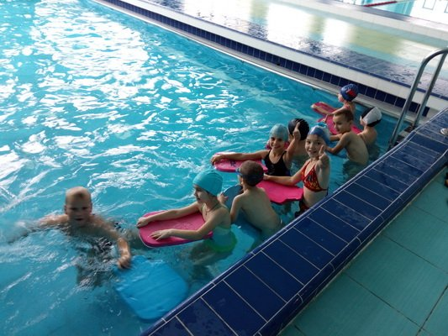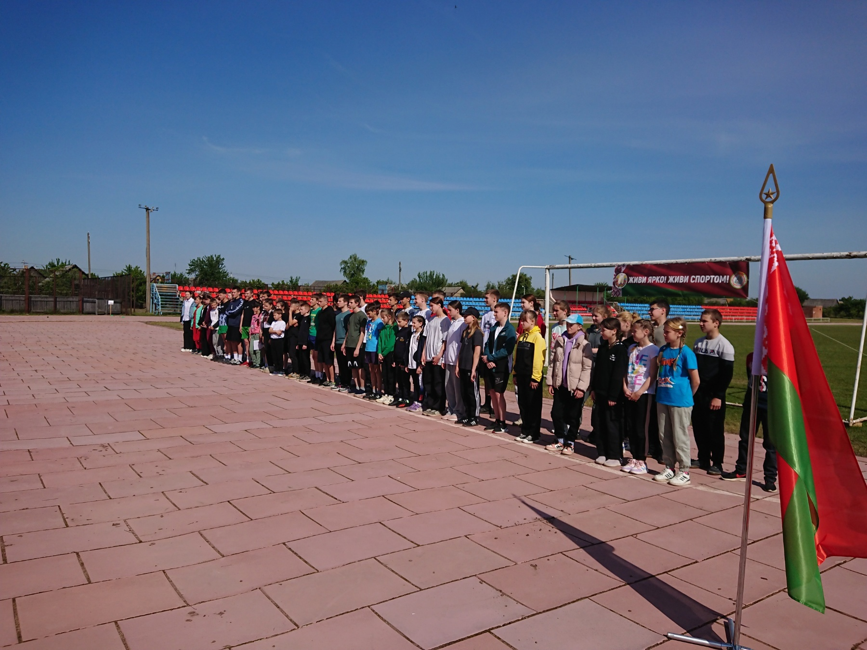

Культура здоровья в образовательном процессе обеспечивается через организацию и проведение учебных и факультативных занятий с учётом здоровьесберегающих условий и выполнения санитарных норм и правил, благоприятный эмоциональный микроклимат, что способствует укреплению социально-психологического здоровья учащихся.
Во всех учреждениях общего образования г.Любани реализуются профилактический проект «Школа – территория здоровья» на уровне III ступени «Школа здоровья».
Распределение детей школьного возраста по группам здоровья в 2022 году соответствует следующим цифрам: к первой группе здоровья относится 36,6% осмотренных детей, ко второй группе здоровья – 51,8%, к третьей группе здоровья – 8,6%, с четвертой группой здоровья – 3,0%. В сравнении с 2021 годом количество детей школьного возраста с первой группой здоровья уменьшилось на 0,7%, детей со второй группой здоровья увеличилось на 0,4%, с третьей группой здоровья количество детей осталось на прежнем уровне, количество детей с четвертой группой здоровья увеличилось на 0,3%.
Педагоги учреждения, медицинские работники выполняют ряд профилактических мероприятий: правильная рассадка детей (100%), контроль за ношением очков, проведение гимнастики для глаз, физкульминуток, подвижной перемены послу второго урока, контроль за правильной осанкой, за обеспечением горячим питанием.
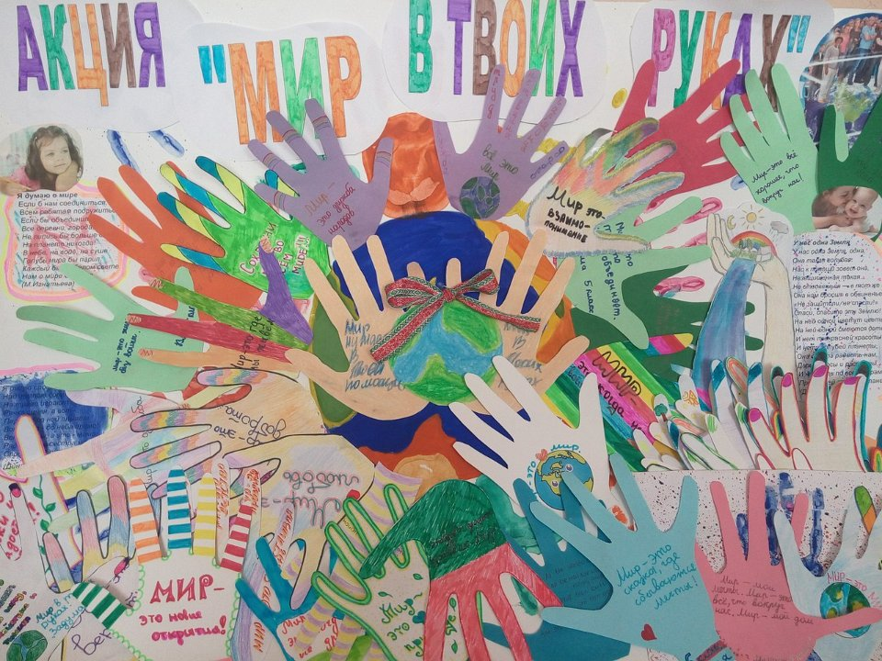
Школа – учреждение, в котором деятельность по охране здоровья учащихся и формирование мотивации к ведению здорового образа жизни дополняет образовательные задачи и должна стать не менее приоритетной.

Здоровье на рабочем месте

Решение проблем сохранения здоровья работающего населения возможно только в условиях социального партнёрства – совместных действий органов власти, работодателей и профсоюзов.
В Любанском районе в 2022 году на государственном санитарном надзоре находились 59 предприятий и организаций различных форм собственности, в том числе 22 предприятие негосударственной формы собственности, 19 – государственной и 18 предприятий агропромышленного комплекса. На территории города расположено 27 предприятий и организаций различных форм собственности.
По санитарно-гигиенической характеристике к низкой группе риска было отнесено 27 объектов (46%), средней – 32 (54%), высокой – 0. Во вредных и опасных условиях труда было занято 39,9% работающих, в том числе женщин – 8,08%.
Лабораторно в рамках производственного лабораторного контроля и при проведении мероприятий технического (технологического, поверочного) характера обследовано 152 рабочих мест на 21 предприятии различных форм собственности и АПК. Отмечено снижение удельного веса рабочих мест, не соответствующих гигиеническим нормативам, по запыленности – на 12,2%.

Удельный вес рабочих мест (из числа лабораторно обследованных), не отвечающих гигиеническим требованиям по воздействию различных производственных факторов, за период 2014-2022 гг.
В целом основными нарушениями, выявляемыми на объектах, являлись:
- содержание производственной и прилегающей территории (77%);
- содержание производственных и санитарно-бытовых помещений (49%);
- обеспечение и оснащение санитарно-бытовых помещений (28%);
- организация медицинского обследования работающих (28%);
- организация производственного контроля факторов производственной среды (36%).

В 2022 году подлежало осмотру 5626 человек, осмотрено – 5496 человек или 98%.
Динамика заболеваемости с ВУТ и профзаболеваемости за 2014-2022 г.г. по промышленным предприятиям и организациям Любанского района.

За последние 10 лет был зарегистрировано 2 случая профессиональных заболеваний (в 2013 и 2015 годах), за последние шесть лет случаев профессиональных заболеваний не регистрировалось.
Комплексное воздействие неблагоприятных факторов производственной среды является основной причиной возникновения новых случаев профессиональных заболеваний работающих.

Мероприятия, направленные на улучшение условий труда работающих

В 2022 году улучшились условия труда на 5 объектах различных форм собственности: ДЧУП «Уречский механический завод», Любанский РГС, ОАО «Речень», ОАО «Заболотский», ИЧП «Любанская фабрика одежды» - проведены работы по оборудованию системы отопления, ремонты производственных и санитарно-бытовых помещений, техническое обслуживание и ремонт техники и др.
Вопросы соблюдения требований охраны труда, профилактики производственного травматизма рассмотрены на районных Днях охраны труда с показом передового опыта по созданию здоровых и безопасных условий, роли руководителя в управлении охраной труда. Итоги Дня охраны труда обсуждались на итоговом заседании, с постановкой задач по обеспечению выполнения мероприятий по улучшению условий и охраны труда, эффективности контроля соблюдения производственно-технологической дисциплины.
В 2022 году случаев производственного травматизма со смертельным исходом, профессиональной заболеваемости не зарегистрировано.

Активное долголетие

В городе большое внимание уделяется работе с пожилыми гражданами, ветеранами войны и труда.
Отделение дневного пребывания для граждан пожилого возраста и инвалидов ГУ «Территориальный центр социального обслуживания населения Любанского района» начало функционировать с декабря 2014 года. Главная задача отделения – создание условий для граждан пожилого возраста, сохранивших (полностью или частично) способность к самообслуживанию и передвижению, для поддержания их активного образа жизни, удовлетворения потребностей в самореализации через участие в оздоровительных и культурных мероприятиях, доступной трудовой и творческой деятельности.
Основные направления работы:
- оказание морально-психологической поддержки обслуживаемым гражданам;
- укрепление здоровья и повышение статуса граждан пожилого возраста;
- повышение информационного и образовательного уровня пожилых людей через правовое, социально-медицинское, психологическое и культурное просвещение;
- повышение жизненного потенциала и улучшение общего психологического состояния пожилых людей;
- организаций клубной и кружковой работы, позволяющей заинтересовать пожилых людей в передаче опыта, в применении их невостребованных возможностей, в предотвращении проявления негативного отношения к старости и старению.
В отделении работают кружки и клубы по интересам.
Ежегодно определяются интересы и выявляются запросы граждан пожилого возраста для вовлечения в кружки по интересам, культурно-просветительские мероприятия. Специалистами ГУ «Территориальный центр социального обслуживания населения Любанского района» постоянно оказывается необходимая консультационная помощь гражданам, посещающим отделение. Пожилые граждане принимают участие в культурно-массовых мероприятиях, выставках, духовных мероприятиях. Вопросы деятельности отделения, проблемы, актуальные для лиц пожилого возраста и инвалидов освещаются в СМИ, на страничке в социальной сети «Одноклассники». Обновляются материалы о деятельности отделения на информационных стендах, издаются информационно-образовательные материалы (буклеты).
С целью поддержания ЗОЖ при отделении работают кружки «Азбука здоровья», «Дельфин», «Феникс». Пожилые граждане два раз в неделю занимаются оздоровительной аэробикой, дыхательной гимнастикой, скандинавской ходьбой, посещают бассейн и тренажёрный зал. С пожилыми гражданами регулярно проводятся семинары, круглые столы, диспуты, тематические встречи с медицинскими работниками, психологами, организовываются походы на природу, экскурсии с посещением музеев, выставок, концертов. Пожилые граждане участвуют во встречах с поэтами, писателями, краеведами на базе центральной районной библиотеки.
В целях повышения уровня безопасности лиц пожилого возраста и улучшения их жизнедеятельности создан проект «Школа безопасности для пожилых людей». В рамках реализации данного проекта проводятся тематические занятия с привлечением сотрудников РОЧС, горгаза, инспектора ГАИ, оперативных работников РОВД, врачей и других заинтересованных специалистов.
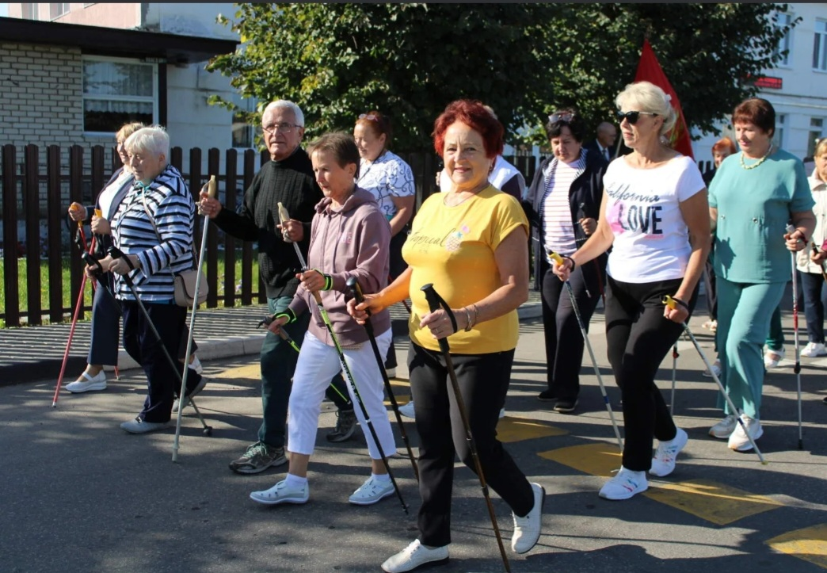
Осуществляет свою работу волонтёрское движение среди пожилых людей: осуществляют социальный патронат за пятью подопечными, проводят обследования одиноких пожилых людей, с целью выявления целевой группы, принимают участие в культурно-досуговых программах.
На базе отделения организованы и проводятся духовные чтения с участием представителей православной церкви. В рамках реализации проекта «При храме» на базе Православного прихода Храма Преображения Господня г.Любань осуществляются занятия в Воскресной школе для взрослых.

Профилактика заболеваний и
пропаганда здорового образа жизни

Усилия проекта «Здоровые города и поселки» направлены на создание моды на здоровье. В результате у горожан формируется образ современного успешного здорового человека, и стремление ему соответствовать. В городе используются такие формы пропаганды здорового образа жизни, как социальная реклама, акции, конкурсы, выставки, культурно-массовые и спортивные мероприятия.
Материалы по пропаганде здорового образа жизни регулярно размещаются на сайте РЦГЭ, в печатных СМИ, размножаются брошюры, памятки и листовки.

За 2022 год специалистами центра подготовлено и опубликовано 17 статей по ФЗОЖ, состоялось 39 выступлений на радио, на сайте ЦГЭ размещено 222 информаций. В рамках проведения информационно-образовательных мероприятий по профилактике болезней системы кровообращения, пропаганде рационального питания, по формированию здорового образа жизни, профилактике инфекционных заболеваний для различных групп населения проведено 38 семинаров. Проведено 5 социологических исследований с использованием анкетного опроса, участие в которых приняла 2172 респондента.
Особенное внимание было уделено вопросу повышения роли средств массовой информации (далее – СМИ) в профилактической работе, поскольку современных условиях последние играют существенную роль в передаче медицинских и гигиенических знаний от специалистов системы здравоохранения к широким слоям населения.
Обеспечивался контроль за соблюдением требований законодательства Республики Беларусь по борьбе с табакокурением. Решением Любанского исполнительного комитета от 30.11.2018 г. №1540 «О создании зон, свободных от курения» на территории г.Любани созданы 4 зоны свободные от курения:
-сквер имени К.И.Шаплыко;
-территория, прилегающая к мемориальному комплексу «Советским активистам, воинам, партизанам и подпольщикам» по улице Первомайской;
-сквер имени А.Ф.Брагина;
-сквер «Воинам-интернационалистам»;
на территориях всех организаций района курение запрещено, кроме отведенных мест для курения.
В октябре 2022 года проведено анкетирование различных групп населения в г.Любань с целью оценки эффективности проводимых мероприятий в рамках проекта «Здоровые города и посёлки», проведен анализ, результаты размещены на сайте РЦГЭ, направлены для размещения на сайте райисполкома.
Проведен анализ выполнения плана мероприятий по реализации профилактического проекта «Здоровый город» г.Любань на 2019 – 2024 годы, результат заслушивался на заседании комиссии по ЗН и ДБ в декабре 2022 года. Проведено заседание (круглый стол) группы управления по реализации плана мероприятий государственного профилактического проекта «Здоровые города и поселки». Заслушаны результаты реализации плана мероприятий профилактического проекта «Здоровый город» г.Любань на 2019-2024 годы» за 2022 год.
Для организации и проведения физкультурно-оздоровительных и спортивно-массовых мероприятий в г.Любани и на территории Любанского района имеется 92 физкультурно-спортивных сооружения, из которых 68 на селе, в том числе 1 площадка воркаут на территории города (оборудована в 2022 году), 3 бассейна (2 стандартных, 1 мини-бассейн), 27 спортивных залов, 25 плоскостных сооружений, 4 приспособленных помещения, 1 стрелковый тир. Оборудовано поле с искусственным покрытием для мини-футбола на территории УО «Любанский государственный колледж».
Работу по организации активного досуга молодежи и взрослого населения, вовлечению их в различные формы физкультурно-оздоровительной и спортивно-массовой деятельности в районе осуществляют:
- государственное учреждение «Физкультурно-оздоровительный центр Любанского района» (далее ФОЦ), который располагает физкультурно-оздоровительный комплекс (ФОК) в г.п.Уречье и спортивно-оздоровительный комплекс (СОК) аг.Сорочи;
- государственное учреждение «Детско-юношеская спортивная школа г.Любани» (далее ДЮСШ), которая включает в свой состав городской стадион, физкультурно-оздоровительный центр (ФОЦ) в г.Любани и ДЮСШ.
В ФОЦ г.Любани организована работа на бюджетной и платной основе. Работает ФОЦ по семидневной рабочей неделе и двенадцатичасовому рабочему дню. Имеется плавательный бассейн, спортивный и тренажёрный залы, сауна. Созданы условия для занятий настольным теннисом, бадминтоном.
Ежегодно в зимний период на спортивных объектах функционирует каток для массового катания населения (на территории ДЮСШ г.Любани), оборудованный спортивным инвентарем, раздевалками, музыкальным сопровождением, освещением, пунктами проката. Работают пункты проката зимнего и летнего инвентаря.
Для активного отдыха и здорового образа жизни среди населения с организациями района заключаются договора на приобретение абонементов предлагаемых оздоровительных услуг. Разработаны и распространяются рекламно-информационные материалы по оздоровительным услугам.
Для лиц пожилого возраста в ДЮСШ (в здании ФОЦ г.Любани) созданы 1 группа здоровья по аквааэробике и 1 разновозрастная группа здоровья по аэробике. Физкультурно-оздоровительные услуги для лиц пожилого возраста осуществляются с их частичной оплатой (в размере 50 процентов их стоимости).
С целью организации занятости детей-сирот, детей, оставшихся без попечения родителей, обеспечено бесплатное посещение физкультурно-спортивных сооружений, расположенных на территории Любанского района.
В плавательном бассейне г.Любани осуществляется обучение плаванию учащихся 1-4 классов, а также проводятся занятия с учащимися 5-11 классов сельских учреждений общего среднего образования, ДОЛ «Оресса», организован подвоз детей.
Среди работников предприятий, организаций и разновозрастного населения района проводятся соревнования по видам спорта: футбол, мини-футбол, баскетбол, волейбол, настольный теннис, районные туристские слёты, спартакиады по программе зимнего и летнего многоборья «Защитник Отечества», первенства по лёгкоатлетическому кроссу (осенний и весенний), соревнования по лыжным гонкам и др., а также различные культурно-спортивные праздники, посвящённые знаменательным датам, дням здоровья.
В районной газете «Голас Любаншчыны» освещается ход всех районных спортивных физкультурно-оздоровительных мероприятий в рубрике «Спорт», в которой публикуются статьи о спортивных мероприятиях, лучших спортсменах, о спортивных семьях, о семьях ведущих здоровый образ жизни.

Здоровая окружающая среда

Качество окружающей среды напрямую влияет на здоровье, работоспособность и благосостояние человека. Оно складывается из качества воздуха, качества воды – питьевой и в местах купания, а также из показателей шумового загрязнения и прочее.

Качества питьевой воды

Доступная вода, качественная и безопасная, с органолептическими свойствами, является одним из важнейших факторов комфорта и хорошего самочувствия человека.
Централизованное водоснабжение г.Любань осуществляется одним коммунальным водопроводом.
С 2017 года на все источники и системы централизованного водоснабжения, находящиеся на балансе организации, имеются проекты зон санитарной охраны (далее - ЗСО). В проект ЗСО водозабора «Костюки» в 2019 году были внесены изменения в связи со строительством 2-х дополнительных артскважин, проект ЗСО утвержден решением Любанского райисполкома 12.03.2019 №296.
На водозаборе «Костюки» имеется шесть скважин, станция обезжелезивания со станцией второго подъема, два резервуара по 1000 м. куб. каждая, административно-бытовой корпус. Осуществляется водоснабжение г.Любани, аг.Сорочи, поселка «Рыбхоз» и ул.Дзержинского и ул.Шпилевского поселка «Льнозавод». В настоящее время ведется строительство 2-х артскважин в целях бесперебойного обеспечения населения водой.
Основными проблемами качества водопроводной воды в Любанском районе является периодически регистрируемые случаи («проскоки») сверхнормативного уровня микробного загрязнения и высокий уровень содержания железа.
В 2022 году обеспечивался лабораторный контроль за безопасностью подаваемой населению питьевой воды.

Качество воды в местах купания

В летний период значительное место в работе по надзору за санитарным содержанием территорий занимают зоны отдыха у водных объектов: на водных объектах: пляж г. Любань (РУП «Любанское ЖКХ»), база отдыха «Бобровая хатка» (ЧУП «Сливец и К»), зона отдыха в районе Любанского водохранилища (ГУП «Любанское ПМС»), парк семейного отдыха «Лапландия» (ИП «Лапанович А.И.).
За период купального сезона 2022 года проведено 28 обследований зон рекреаций утв. решением РИК. Отобрано 104 пробы воды из водоемов, из них 10 не соответствовало по микробиологическим показателям. Направлено 9 информационных писем в ведомства, 4 в органы исполнительной власти. Направлена 1 информация с предложением об оценке степени дисциплинарной ответственности лиц, действия (бездействие) которых повлекли нарушения.
Собственниками зон отдыха заключены договора на проведение производственного лабораторного контроля качества и безопасности воды и акарицидной обработки. По санитарно-химическим показателям исследовано 20 проб воды (не соответствовало - 0), по бактериологическим показателям – 118 (не соответствовало – 4). В 2021 году вынесено 1 требование (предписание) №1-27/12 от 16.07.2021 по зоне отдыха пляж г.Любани – ограничение купания детей, взрослых и занятию водными видами спорта.

Зелёные зоны городской среды

Роль парков и зелёных зон в развитии городской среды зачастую недооценивается. Парки и сады могут служить многим целям – для эстетики, рекреации, в качестве места отдыха детей и взрослых.
На территории города обустроен один парк отдыха, где оборудованы площадки для отдыха детей, спортивная открытая площадка с тренажерами.

Отходы

Отходы, которые попали в окружающую среду, загрязняю почву, грунтовые воды, атмосферу, оказывая воздействие на здоровье окружающей среды. Сами жители города ответственны за сохранение жизнеспособной окружающей среды для себя и для будущих поколений, поэтому актуальным является уменьшение количества отходов.
Сортировка и избирательная переработка отходов являются одним из наиболее эффективных инструментов уменьшения количества отходов и считаются двигательной силой для позитивных тенденций в развитии мусорного хозяйства.
Для сбора твёрдых бытовых отходов в районе имеются 2 коммунальных полигона ТКО («Дубники» и «Уречье»), состоящих на балансе РУП «Любанское ЖКХ».
В г.Любани организована планово-регулярная и заявочная системы ТКО. Сбор и вывоз мусора осуществляется специализированным автотранспортом РУП «Любанское ЖКХ». Для вывоза ТКО в РУП «Любанское ЖКХ» имеется 11 единиц автотранспорта, для жидких бытовых отходов – 1 единица автотранспорта. Планово регулярной очисткой ведомственный жилой фонд охвачен на 100%. Для централизованного сбора ТКО в г.Любань установлено 277 контейнеров для сбора ТКО и 179 для сбора ВМР. В частном секторе г.Любань для сбора смешанного ТКО имеется 998 контейнеров и для сбора ВМР - 998.
Согласно решению Любанского райисполкома от 30.04.2020 №707 с изменениями от 15.02.2021 №206 «Об утверждении схемы обращения с коммунальными отходами, образующимися на территории Любанского районного исполнительного комитета» утверждена схема обращения с коммунальными отходами.

Шум окружающей среды

С 2018 года зональной лабораторией проводятся исследования атмосферного воздуха, шума в мониторинговой точке
г.Любани (в зоне жилой застройки, рядом с автомобильной дорогой Р-55 Кучино-Любань-Ветчин), превышений регламентированных значений уровней вредных веществ и шума за анализируемый период не установлено.

Адаптация инвалидов трудоспособного возраста

В ГУ «Любанский территориальный центр социального обслуживания населения» функционирует отделение дневного пребывания для инвалидов. На обслуживании в отделении находится 12 человек с особенностями психофизического развития.
Регулярно проводятся индивидуальные занятия и занятия в кружках «З!О!Ж! Здравствуй! Отдыхай! Живи!», «Дельфин», «Азбука здоровья», которые способствуют улучшению физического здоровья лиц с инвалидностью, приобщение их к спорту, пропаганде здорового образа жизни. Люди с инвалидностью выполняют общеразвивающие и общеукрепляющие упражнения с учётом особенностей здоровья, занимаются на тренажёрах, посещают Любанский ФОЦ. Летом организовываются прогулки в парк, на городской пляж. Регулярно проводятся спортландии, экскурсии, межрайонные соревнования и другие спортивные и культурно-досуговые мероприятия. Все спортивные мероприятия проводятся под наблюдением руководителя кружка и медицинского работника.

Заключение

Идея проекта «Здоровые города и поселки» проста – люди учатся быть здоровыми. Родители являются позитивным примером для своих детей. Учителя и ученики открывают большие возможности образования. Пожилые люди востребованы семьёй и обществом.
Цель проекта - создать такие условия, чтобы люди думали о своём здоровье ещё до того, как они заболели; чтобы физическая культура, правильное питание и душевное здоровье стали нормой каждого человека с детства.
Подход к решению проблем здоровья городского населения должен быть комплексным. Он требует сотрудничества между всеми организациями, включая те, которые не связаны со сферой здравоохранения напрямую. Для содействия улучшению демографической ситуации необходимо поощрять развитие семьи как ценности и прирост рождаемости, для людей пожилого возраста необходимо создавать соответствующую среду и возможности для активной, здоровой старости.
На главные причины смертности (БСК, онкология, другие причины) можно воздействовать профилактическими мерами, важно поощрять формирование и укоренение у жителей привычек здорового образа жизни.
Продолжать работу над улучшением знаний детей, молодёжи и их родителей о здоровье и влияющих на него факторах, а также необходимо создавать среду, в которой легко и просто сделать здоровый выбор, чтобы укрепить знания и навыки школьников, касающиеся содействия здоровью. Необходимо осуществлять и поощрять участие школ в инициативе содействующих здоровью учебных заведений.
Главными показателями, влияющими на здоровье окружающей среды, являются качество воздуха, воды и зелёной зоны городской среды. Поэтому важно продолжать реализацию мер, установленных планом действий по улучшению качества воды.
Чтобы повысить активность и участие жителей в культурных мероприятиях, следует продолжать обеспечение сбалансированной доступности культурных услуг и творческого провождения свободного времени для всех жителей города.
Развивать межсекторальное сотрудничество в области здравоохранения общества и интегрирование понятия здоровья во всех отраслях, формируя понимание того, что каждая отрасль и принимаемые ею решения влияют на здоровье жителей города.

